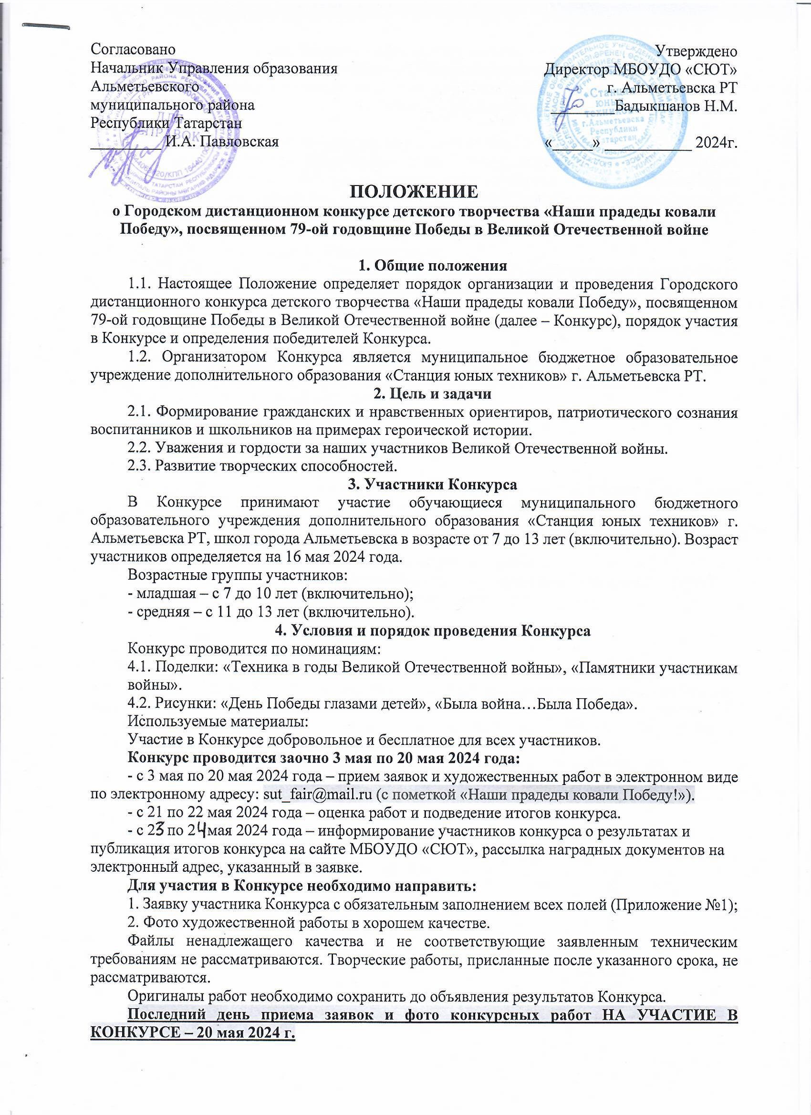

5. Требования к оформлению пакета документов
5.1 Все работы присылаются ТОЛЬКО на электронную почту - sut_fair@mail.ru Конкурса Работы, присланные на другие электронные адреса работы к рассмотрению не принимаются.
5.2. Все файлы с работами подписываются фамилиями участников, представляющих работы;
5.3. Работы, присланные на Конкурс, не рецензируются;
5.4. Внимание! Работы, представленные на конкурс, должны быть АВТОРСКИМИ. Организаторы конкурса не приветствуют плагиат. Авторские права на работы сохраняются за участниками конкурса. Оргкомитет конкурса имеет право без уведомления и без объяснения причин оставить без внимания работы участников, нарушивших положение конкурса.
5.5. Работы принимаются только в электронном виде.
5.6. Поделки присылаются в виде фотографии.
5.7. Рисунки могут быть выполнены на любом материале (листы для рисования в формате А -3 или А-4, ватман, картон, холст и т.д.) и присылаются в виде сканированной копии или фотографии.
5.8. На каждую работу составляется этикетка, крепится в нижней части справа на лицевой стороне под работой (не на рисунок).
Этикетка должна иметь прямоугольную форму размера 11х5 см, выполнена шрифтом Times New Roman, размер шрифта 14 и содержать следующие данные:
Фамилия, имя автора, возраст (лет)
Название работы
номинация
Название образовательной организации
ФИО педагога
Участников Конкурса и определения победителей Конкурса создается жюри, состав которого формируется и утверждается Организаторами Конкурса.
Жюри Конкурса формируется из числа педагогов Станции юных техников (Приложение №2).
6. Оценка конкурсных работ
Конкурсные работы оцениваются членами жюри по совокупности следующих критериев:
- соответствие тематике Конкурса и выбранной номинации;
- оригинальность;
- мастерство;
- выразительность.

По каждому критерию начисляется от 0 до 10 баллов. Итоговая оценка определяется как сумма баллов, полученных по каждому критерию. Решения жюри оформляется протоколом. Жюри имеет право присуждать не все призовые места, учреждать специальные номинации, дипломы, а также вправе делить их между участниками Конкурса. Решение жюри является окончательным и пересмотру не подлежит.
Победители конкурса определяются в каждой возрастной группе и номинации.

По итогам Конкурса участники награждаются Дипломами за I, II, III место и сертификатами.

7. Контактная информация
По всем вопросам проведения конкурса, предоставления работ и подачи заявки обращаться: Тел: 8(8553) 36-95-99, Е-mail: sut_fair@mail.ru
Приложение №1

ЗАЯВКА
на участие в городском дистанционном конкурсе детского художественного творчества «Наши прадеды ковали Победу!»

ФИО участника
Число, месяц и год рождения (полных лет)
Номинация
Название
Полное наименование образовательного учреждения
ФИО педагога, электронный адрес, номер телефона

Приложение №2
Жюри Конкурса:

Председатель жюри:  Тимофеева Валентина Алексеевна | Заместитель директора по УВР МБОУДО «СЮТ»
Члены жюри:  Фролова Айгуль Миннеяровна | Заведующая методическим отделом МБОУДО «СЮТ»
Козыренко Марина Валерьевна | методист МБОУДО «СЮТ»
Васильева Вера Ивановна | педагог дополнительного образования МБОУДО «СЮТ»
Гизатуллина Гузель Фандасовна | педагог дополнительного образования МБОУДО «СЮТ»

